Управление образования
МР «Каякентский район»

Муниципальный конкурс

Номинация конкурса «Мой читательский проект»

Выполнил ученик 6 «г» класса
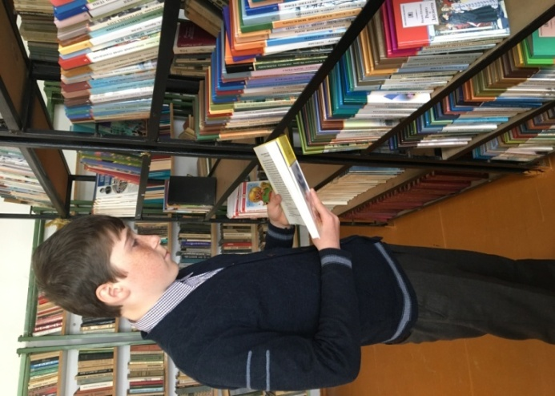
МКОУ «Каякентская СОШ №1»
Каякентского района
Тапуев Саид Максудович

Руководитель– зав.библиотеки
МКОУ «Каякентская СОШ №1»
Каякентского района
Гасанова Зумруд Аббасовна

с.Каякент – 2019.

